2013年
《学前教育机构办学基本情况》填报说明
一、学前教育机构基本情况填报
(一)基本情况录入
具体信息填报由幼儿园用户完成。
幼儿园用户操作步骤：
步骤1 ：输入财政厅网址：www.zjczt.gov.cn，在首页中间“网上办事”栏目中的第三排，教科文-->“教育事务”点击进入；如下图。
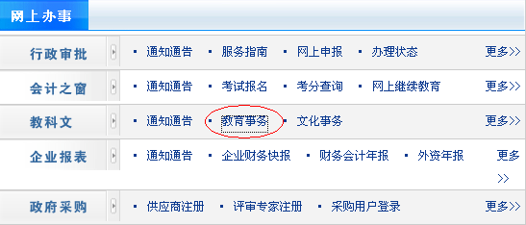
步骤2：在“财政信息平台”首页的教育系统区域输入用户名及密码，即可进入系统（注意：①不要在文化系统区域中输入用户名及密码；② 输入用户名时要注意数字后面的小数点必须输入，如“9100.”），不知道账号或密码可以询问教育局；
步骤3：选择“ 学前教育模块”，点击进入，按提示填写2010年学前教育机构办学基本情况各项内容；填写过程中要注意按照页面提示进行，填写经费时尤其注意单位的要求，看清楚是元还是万元；
步骤4：点击“保存”按钮完成保存，如果确认无误了，点“上报”按钮可完成信息上报，上报后不能再修改信息，如果需要修改，则需要联系教育或财政退回后才能修改。
(二)不具备录入条件的民办幼儿园，由乡镇中心幼儿园代为录入。同时，各乡镇中心幼儿园要做好本辖区内民办园录入信息的校对、审核工作。
二、有关填报口径
（一）城乡属性
分为城市、县镇和农村。
城市指设区市的城区。县镇指县城驻地和县级市的城区。农村指城区以外的地区。
（二）等级
原则上按教育厅规定填报，即分为一级、二级、三级、准办。
对尚未执行教育厅规定的，按以下原则确定幼儿园等级：由省教育厅审批的，按一级填；由市教育局审批的，填二级；由县教育局审批的，填三级；未定等级的，填“准办”或“其他”，具体由县教育部门确定。
“等级取得时间”填具体年份（如2008年）。
（三）编制
1.民办幼儿园，原则上均不填“核定编制总数”和“其中：专任教师编制”。对带编派驻到民办园的教师，如工资福利由民办园发放的，其编制可填在民办园，如工资福利由派出幼儿园发放的，其编制不填在民办园。
2.“专任教师编制”应小于等于“核定编制总数”
3.“不占编人数”，指不占事业编制的教职工人数，包括民办园教职工和公办园中非事业编制教职工。
4.“不占编人数”大于或等于“已签劳动合同的不占编人数”。
5.“不占编人数”大于或等于“已办理三险的不占编人数”。
（四）教职工人数
教职工人数录入时有下逻辑关系：
1.“职称情况_园长”合计数应等于“实有教职工人数_园长”
2.“职称情况_专任教师”合计数应等于“实有教职工人数_专任教师”
3.“学历情况_园长”合计数应等于“实有教职工人数_园长”
4.“学历情况_专任教师”合计数应等于“实有教职工人数_专任教师”
（五）经费收支
1.一般地，“收入合计”大于等于“支出合计”；
2.“收入合计”=“财政补助”+“事业收入”+“校办产业和经营收入用于教育”+“捐赠收入”+“其它收入”
3.“事业收入”≥“学费收入”
4.“支出合计”=“个人部分”+“公用部分”+“基本建设支出”
5.“个人部分”=“工资福利支出”+“对个人和家庭补助支出”
6.金额单位为万元，不留小数
（六）收费
保育费指经物价、财政部门批准的收费标准。按年或按学期的保育费标准请换算为按月收取的标准。

